**МИНИСТЕРСТВО ТРАНСПОРТА РОССИЙСКОЙ ФЕДЕРАЦИИ**

**федеральное государственное автономное образовательное**

**учреждение высшего образования**

**«РОССИЙСКИЙ УНИВЕРСИТЕТ ТРАНСПОРТА»**

**(РУТ(МИИТ)**

Кафедра «Цифровые технологии управления транспортными процессами»

**Практическая работа №2**

**«практика в консоли»**

**по дисциплине «Администрирование операционных систем»**

*Направление: 09.03.01 Информатика и вычислительная техника*

*Профиль: Технологии разработки программного обеспечения*

Выполнил:  
студент группы УВП-312

Скрипников Р.С.

Проверил:

ст. п. Бойков П.А.

асс. Кремнев А.Ю.

Москва 2024 г.

Введение:

В рамках данной лаборотной работы нам необходимо ознакомиться с базовыми командами и ознакомиться с функционалом нашей виртуальной машине.

РЕАЛИЗАЦИЯ ЗАПРОСОВ

Исполняемые команды:

pwd

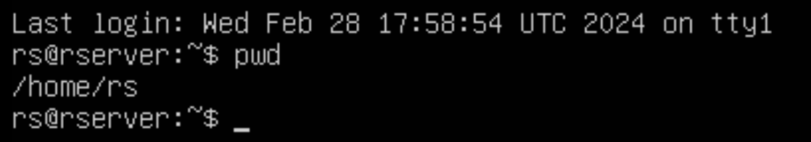

Рисунок 1 - Результат выполненного выше блока команд

Исполняемые команды:

Ls

Ls -al

Ls -a

Ls -al /

Рисунок 2 - Результат выполненного выше блока команд

Исполняемы команды:

cd /etc

pwd

cat os-release

Рисунок 3 - Результат выполненного выше блока команд

Исполняемы команды:

uname -a

hostname

sudo hostnamectl set-hostname eazam.rut.lab

cat /etc/hostname

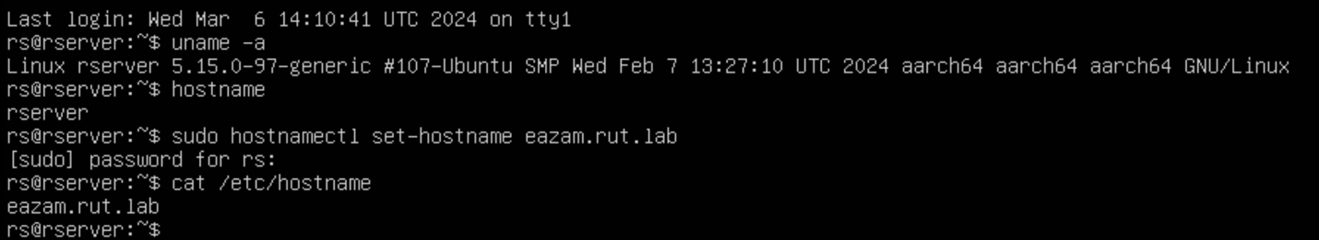

Рисунок 4 - Результат выполненного выше блока команд

Исполняемые команды:

date

cal -3

uptime

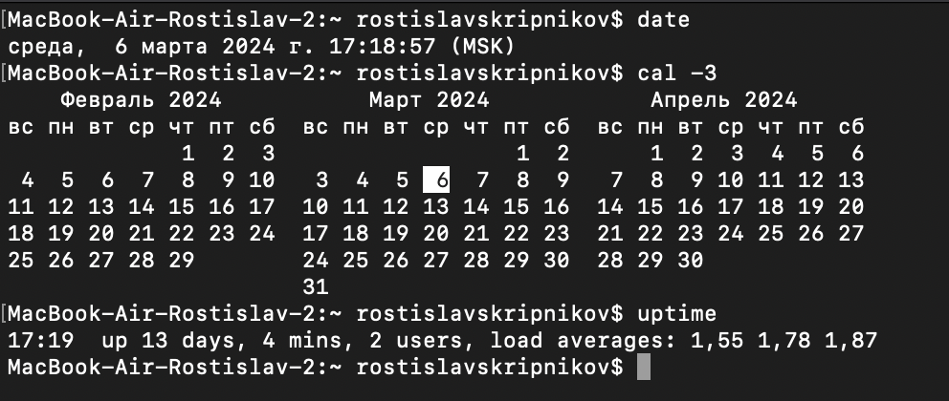

Рисунок 5 - Результат выполненного выше блока команд

Исполняемы команды:

history

Рисунок 6 - Результат выполненного выше блока команд

Исполняемые команды:

exit

cat .bash_history

Рисунок 7 - Результат выполненного выше блока команд

Исполняемые команды:

sudo shutdown -P now

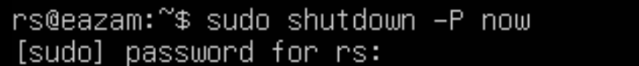

Рисунок 8 - Результат выполненного выше блока команд

ЗАКЛЮЧЕНИЕ

В рамках данной лабораторной работы мы познакомиться с базовыми командами и функционалом нашей виртуальной машине, необходимые для выполнения дальнейших лабораторных работ.